ФРУКТЫ
Рассмотрите с ребёнком натуральные фрукты: яблоко, грушу, апельсин, лимон, банан.
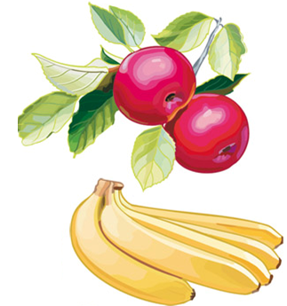
Назовите несколько плодов: яблоко, апельсин, грушу одним словом – фрукты.
Обратите внимание на то, что
яблоко круглое, большое, маленькое, гладкое, твёрдое, зелёное, желтое, красное, сладкое; лимон – овальный, мягкий, кожура у него шершавая, жёлтого цвета, он очень кислый и т. д.
Дайте возможность ребёнку потрогать, ощупать, понюхать, попробовать фрукты.
Рассмотрите картинки, на которых изображён фруктовый сад. Обратите внимание на то, что фрукты растут на деревьях. Осенью плоды с деревьев срывают.
Расскажите малышу, что из фруктов мама, бабушка, повар может сварить вкусный компот, сладкое варенье, сделать начинку для пирогов, выжать сок. Приготовьте фруктовый салат вместе с ребёнком.
Расскажите о пользе фруктов: в них много витаминов, яблоки хорошо чистят зубки.
Фрукты полезны для здоровья.

РЕКОМЕНДАЦИИ ДЛЯ РОДИТЕЛЕЙ

- Дома, в магазине показывайте и называйте фрукты. Задавайте вопросы по теме. Побуждайте ребёнка показывать, отвечать на вопросы однословно или фразой (важен любой речевой отклик).

Например: «Мы купим (будем есть) яблоки и груши. Какие яблоки мы купили? (большие, маленькие, красные, жёлтые, зелёные, твёрдые). Сколько яблок на столе? (одно, много). Какие они по вкусу?»…
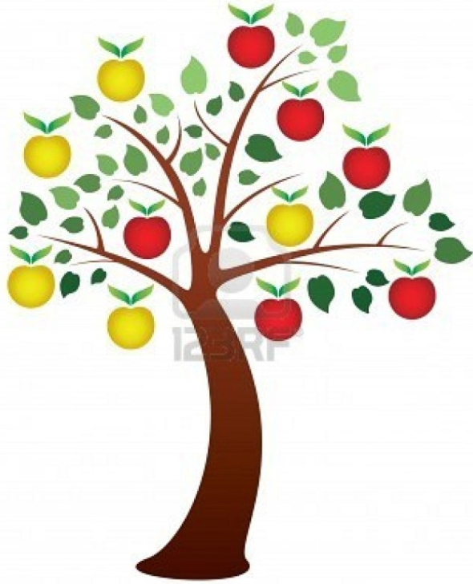
ФРУКТЫ
Рассмотрите с ребёнком натуральные фрукты: яблоко, грушу, апельсин, мандарин, лимон, банан.
Назовите всё одним словом – фрукты.
Расскажите ребёнку, показывая фрукты, что яблоко спелое, круглое, большое, маленькое, гладкое, твёрдое, крепкое, красное, зелёное, жёлтое, сладкое;
лимон – овальный, мягкий, кожура у него не гладкая, шершавая, жёлтого цвета, он очень кислый, ароматный, приятно пахнет и т. д. Дайте ребёнку возможность потрогать, ощупать, понюхать, попробовать фрукты. Вместе с малышом расскажите, какое на вкус яблоко, лимон, банан.
Рассмотрите картинки, на которых изображён фруктовый сад. Обратите внимание ребёнка на то, что фрукты растут на деревьях (высоко, низко). Осенью, когда плоды поспеют, их с деревьев срывают.
Расскажите, что из фруктов можно выжать сок, сварить вкусный компот, сладкое варенье, сделать начинку для пирогов. Приготовьте фруктовый салат вместе с ребёнком.
Расскажите о пользе фруктов: в них много витаминов, яблоки хорошо чистят зубки. Фрукты полезны для здоровья.

РЕКОМЕНДАЦИИ ДЛЯ РОДИТЕЛЕЙ
- Дома, в магазине показывайте и называйте фрукты. Задавайте вопросы по теме. Побуждайте ребёнка показывать, отвечать на вопросы однословно или фразой (важен любой речевой отклик).

Например: «Мы купим (будем есть) яблоки, груши и бананы. Какие яблоки мы купили? (большие, маленькие, красные, жёлтые, зелёные, твёрдые). Сколько яблок на столе? (одно, много). Какие они по вкусу? Что тут круглое? А что овальное?»…

ДОПОЛНИТЕЛЬНО

- Игровое упражнение «Спрячем фрукты»

Уточняем понимание предлогов НА, В. Учим понимать речевую инструкцию и выполнять её («Спрячь яблочко В кастрюлю, спрячь лимон В мешок, спрячь банан В коробку, положи грушу НА стол, положи апельсин НА тарелку»)…

- Игра на развитие зрительного внимания, памяти «Что я спрятала?»

На столе лежат яблоко, банан, груша, лимон. Вы просите ребёнка закрыть глазки, накрываете салфеткой лимон. Спрашиваете: «Чего нет?» «Лимона». Количество фруктов доводим до 5 штук, для одного предъявления.
Упражняем в употреблении существительных в Родительном падеже. Закрепляем названия фруктов.

- Игровое упражнение «Угадай, про что я рассказала?»
Учим отгадывать описательные загадки на наглядной опоре.
*На столе – яблоко и лимон. Вы описываете фрукт: «Он жёлтого цвета, овальный, кожура шершавая, на вкус кислый. Что это?» и т. п.

- Дидактическая игра «Разрезные картинки»
Учим складывать картинку, разрезанную на две, три части, по образцу.

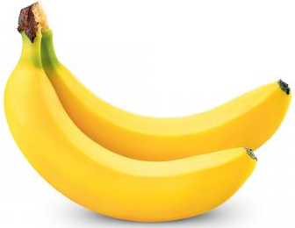 | 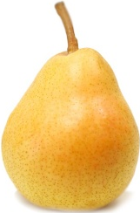
 | 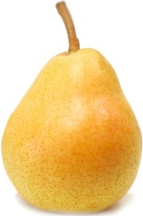

- Выберите одно упражнение пальчиковой гимнастики и выучите его (см. стенд).
- Читайте рассказы, сказки, стихотворения, потешки по теме (см. альбом).
- Посмотрите с ребёнком мультфильм по теме «Фрукты». Побеседуйте по содержанию.
«Яблоко» - 1962 год
«Мешок яблок» - 1974 год

УПРАЖНЕНИЕ НА РАЗВИТИЕ ЗРИТЕЛЬНОГО ВОСПРИЯТИЯ
«УГАДАЙ, КАКИЕ ФРУКТЫ ЗДЕСЬ НАРИСОВАНЫ»

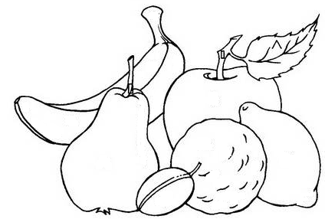

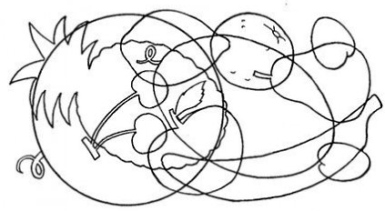

Развиваем умение видеть в контурном и зашумлённом изображении знакомый предмет.
ДИДАКТИЧЕСКАЯ ИГРА «ИЗ ЧЕГО ВАРЕНЬЕ?»
(ПО НАБОРУ КАРТИНОК)

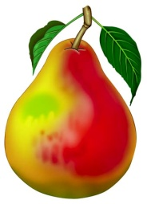 | 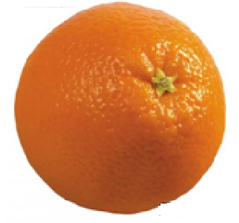
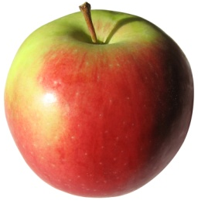 | 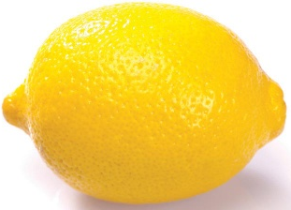
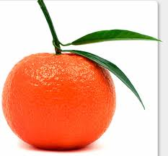 | 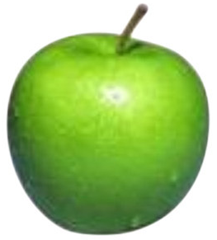
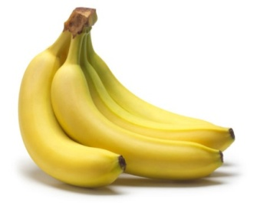 | 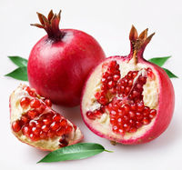
 | 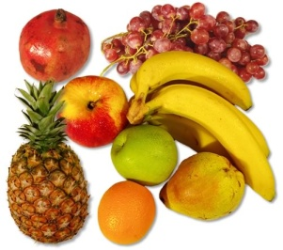

- Учим употреблять существительное в родительном падеже. Учимся отвечать на вопрос фразой.

- Из чего варенье? (показ одной карточки)

- Из груши.
- Варенье из груши.

